Exercice 1 :

[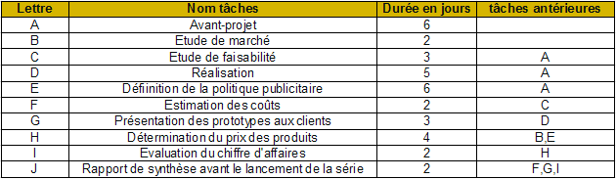](http://ressources.aunege.fr/nuxeo/site/esupversions/aa593e32-1ae0-4742-8f66-641ad89fd959/res/appli_2.png)

Exercice 2 :

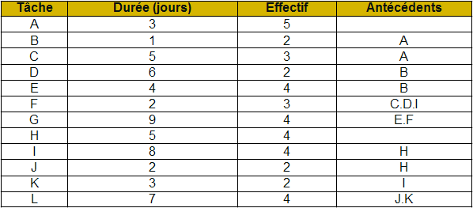

Exercice 3 :

|  |  |  |  |
| --- | --- | --- | --- |
| Rep. | Tâches | Durée | Antériorités |
| 1 | Préparation moteur | 4 |  |
| 2 | Démontage et nettoyage du turbocompresseur | 8 |  |
| 3 | Nettoyage de l'armoire électrique | 1 |  |
| 4 | Vérification des contacteurs et du serrage des bornes | 1 | **C** |
| 5 | Révision de la pompe à injection | 6 | **A** |
| 6 | Changer les injecteurs | 3 | **A** |
| 7 | Remontage et contrôle du turbocompresseur | 5 | **B** |
| 8 | Contrôle de l'injection | 3 | **E, F, G** |
| 9 | Vérification des différentiels et des thermiques | 1 | **D** |
| 10 | Contrôle de l'alternateur | 2 | **I** |
| 11 | Contrôle de l'avance | 2 | **H** |
| 12 | Contrôle du groupe électrogène | 5 | **J, K** |

Exercice 4 :

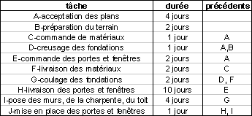

Exercice 5 :

